8.18 화

13-2. CSS와 애니메이션

트랜지션: 웹 요소의 스타일 속성이 조금씩 자연스럽게 바뀌는 것.

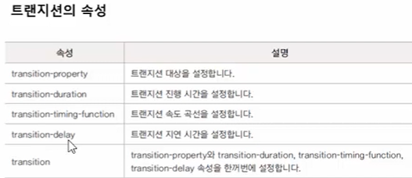

transition-property: 트랜지션을 적용할 속성 선택. 이 속성을 지정하지 않으면 모든 속성이 트랜지션 대상이 됨.



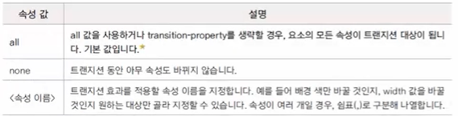

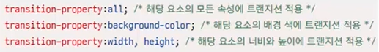

transition-duration: 트랜지션 진행 시간 지정. 시간 단위는 초(seconds)또는 밀리초(milliseconds). 트랜지션이 여러 개라면 쉼표(,)로 구분해 진행 시간 지정.

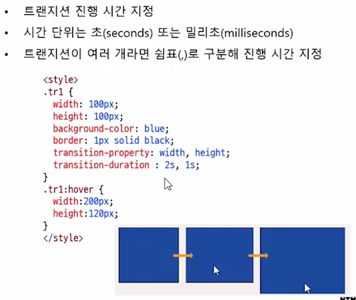

transition-timing-function: 트랜지션의 시작과 중간, 끝에서의 속도 지정.



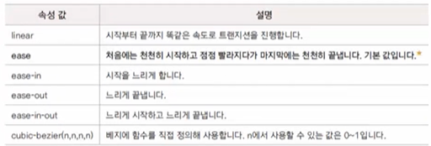



transition-delay: 트랜지션이 언제부터 시작될지 지연 시간 지정. 시간 단위는 초(seconds) 또는 밀리초(milliseconds). 기본값은 0.

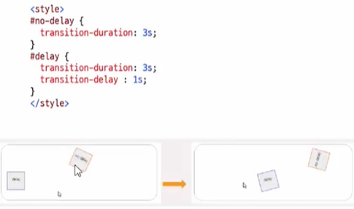

CSS와 애니메이션: 웹요소에 애니메이션 추가. 애니메이션을 시작해 끝내는 동안 원하는 곳 어디서든 스타일을 바꾸며 애니메이션을 정의할 수 있다. 키프레임(keyframe): 애니메이션 중간에 스타일이 바뀌는 지점.

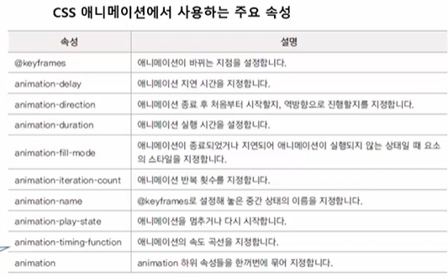

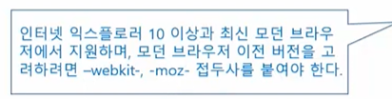

@keyframes: 애니메이션의 시작과 끝을 비롯해 상태가 바뀌는 지점을 설정. ‘이름’으로 애니메이션 구별.



시작 위치는 0%, 끝 위치는 100%로 놓고 위치 지정. 시작과 끝 위치만 사용한다면 from, to 키워드 사용 가능. @-webkit-keyframes나 @-moz-keyframes처럼 브라우저 접두사를 붙여야 함.

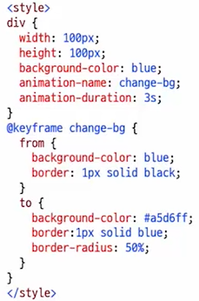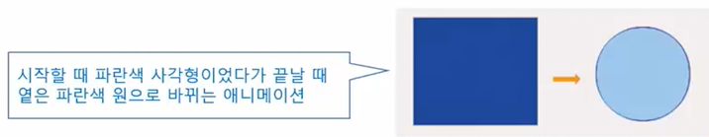

animation-name: @keyframes 속성에서 만든 애니메이션 이름을 사용.

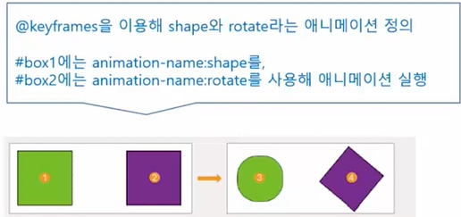

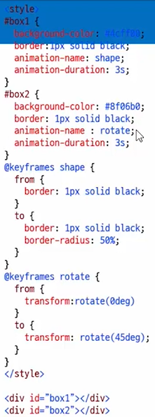

animation-duration: 애니메이션 실행 시간 설정. 기본값0. 사용 가능한 값은 초(s)나 밀리초(ms).



animation-direction: 애니메이션이 끝난 후 원래 위치로 돌아가거나 반대 방향으로 애니메이션 실행하도록 지정.



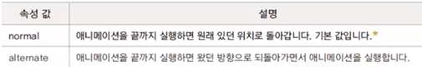

animation-iteration-count: 애니메이션 반복 횟수 지정하기.



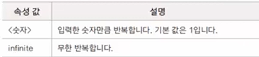

animation-timing-function: 애니메이션 속도 곡선 지정.



animation 속성: 여러 개의 애니메이션 속성을 하나의 속성으로 줄여서 사용. 지정하지 않은 속성은 기본 값 사용. 하지만 animation-duration 속성 값은 반드시 지정해야 함.

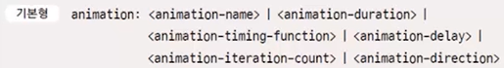

name과 duration은 꼭 지정해줘야 함.

